ZpívejFest 2018: sbor z Litvy i partnerských Michalovců
Vyškov 3. září 2018 – V neděli 9. září odstartuje ve Vyškově další, tentokrát již desátý ročník mezinárodního festivalu dětských pěveckých sborů ZpívejFest 2018. Představí se na něm jak tradiční účastníci, které Vyškované za dobu existence festivalu již zhlédli, tak i nováčci. Tím letos bude mládežnický sbor Muzika, který dorazí z Litvy. Tím se počet evropských zemí, odkud sbory na festival dorazily, rozšíří na kulatou desítku.
Nedělního zahajovacího koncertu se ujme domácí – hostitelský sbor festivalu, který se účastnil všech jeho ročníků, vyškovský Motýlek. „Nejčerstvějším úspěchem motýlků je zlaté pásmo z pražské soutěže Zahrada písní, která proběhla v dubnu, v polovině června jsme pak oslavili narozeninovým koncertem 15. výročí sboru. Na ZpívejFest se budeme připravovat na srpnovém soustředění v Blansku,“ uvedl sbormistr Aleš Musil.
Hned v pondělí naváže další místní sbor, tentokrát Re-canto Vyškov, který zpívá pod hlavičkou ZUŠ Vyškov. Ten se v novém složení účastní festivalu poprvé.
Dalším účastníkem letošního ZpívejFestu bude sbor Ondrášek z Nového Jičína. „Ten jsme pod vedením sbormistra Josefa Zajíčka slyšeli ve Vyškově už v roce 2014. Od té doby nasbíral mnoho dalších úspěchů a ocenění, o prázdninách absolvoval dvoutýdenní turné po Japonsku, kde se mimo jiné zúčastnil mezinárodního sborového festivalu v Tokiu, odkud přivezl dvě zlatá pásma,“ doplnil Stanislav Kolařík, ředitel ZpívejFestu.
Poslední sbor nemusíme vyškovskému publiku příliš představovat, přijede do Vyškova totiž už popáté. Je jím slovenský sbor z partnerských Michalovců Pro Musica – Magnólia pod taktovou Viery Džoganové. „Ten začátkem července vybojoval v tvrdé konkurenci zlatou medaili na mezinárodní soutěži v Řecku,“ uvedl Luboš Kadlec, ředitel MKS Vyškov.
Všechny tři pozvané sbory uslyšíme jak na večerních koncertech, tak na dopoledních vystoupeních nejen pro školy. Koncertními sály se stanou Hřbitovní kostel Panny Marie, kostel Nanebevzetí Panny Marie a kostel Nejsvětější Trojice v Dědicích. Jako již tradičně celý festivalový týden zakončíme společným pátečním sborovým finále na Masarykově náměstí, kde zazpívá všech pět zúčastněných souborů.
Součástí festivalu bude také slavnostní odhalení památníku padlým v 1. světové válce.
Pořadatelem nesoutěžního festivalu je Městské kulturní středisko Vyškov. Festival významně podpořilo město Vyškov a Jihomoravský kraj, dále také partneři z řad soukromých společností.

PROGRAM FESTIVALU
neděle 9. 9. 19:00 Zahajovací koncert
Dětský pěvecký sbor Motýlek (Vyškov, Česká republika)
Hřbitovní kostel Panny Marie
pondělí 10. 9. 19:00 Re-canto Vyškov (Vyškov, Česká republika)
Hřbitovní kostel Panny Marie
úterý 11. 9. 19:00 Mládežnický sbor Muzika (Garliava, Litva)
Kostel Nejsvětější Trojice v Dědicích
středa 12. 9. 10:30 Pro Musica – Magnólia (Michalovce, Slovensko)
Hřbitovní kostel Panny Marie
19:00 Ondrášek Novojičínský sbor ZUŠ (Nový Jičín, Česká republika)
Kostel Nanebevzetí Panny Marie
čtvrtek 13. 9. 10:30 Mládežnický sbor Muzika (Garliava, Litva) Hřbitovní kostel Panny Marie
17:30 Slavnostní odhalení památníku padlým v 1. světové válce
u příležitosti 100. výročí vzniku republiky
Vyškovský hřbitov – vstup
19:00 Pro Musica – Magnólia (Michalovce, Slovensko)
Hřbitovní kostel Panny Marie
pátek 14. 9. 10:30 Ondrášek Novojičínský sbor ZUŠ (Nový Jičín, Česká republika)
Hřbitovní kostel Panny Marie
17:00 Sborové finále pod širým nebem
Masarykovo náměstí
V případě nepříznivého počasí se koncert uskuteční ve Hřbitovním kostele Panny Marie

PRO EDITORY
Mezinárodní festival dětských pěveckých sborů ZpívejFest je nesoutěžní přehlídkou, která se ve Vyškově koná od roku 2005. Během dosavadních devíti ročníků si festival připsal na své konto téměř devadesát koncertů, při nichž na festivalových pódiích vystoupily téměř čtyři desítky pěveckých sborů z devíti evropských zemí, což jej řadí k největším pravidelným přehlídkám dětského sborového zpěvu na Moravě. Pořadatelem festivalu je Městské kulturní středisko Vyškov za finanční podpory města Vyškova, Jihomoravského kraje a soukromých firem z regionu. Vstup na všechny festivalové koncerty je pro veřejnost zdarma.

O SBORECH

DĚTSKÝ PĚVECKÝ SBOR MOTÝLEK
(Vyškov, Česká republika)
Dětský pěvecký sbor Motýlek vznikl v roce 2003 při Hudební škole AM ve Vyškově, letos tedy slaví své 15. výročí. Od roku 2010, kdy došlo k výrazné generační výměně zpěváků, sbor spolupracuje s vyškovskou Základní školou Nádražní 5. V současné době má více než 40 členů s průměrným věkem 12 až 13 let.
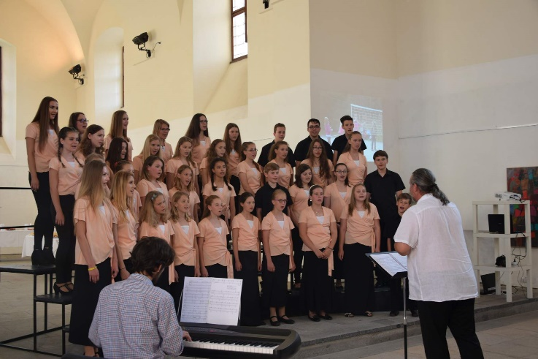
Repertoár souboru zahrnuje skladby staré duchovní hudby, renesance, baroka, romantismu i díla soudobých autorů. V posledních letech se Motýlek zaměřuje na úpravy a provedení lidových písní, zejména pak z pera skladatele Antonína Tučapského.
Motýlek se pravidelně účastní sborových soutěží, přehlídek a festivalů. Jako vítěz krajského kola několikrát postoupil na celostátní sborovou přehlídku v Uničově, kde od porotců obdržel zvláštní cenu za provedení skladeb Fašank a Brusič mráz. Ze zahraničních výjezdů sboru zmiňme koncertní turné v Německu a Itálii a úspěšné soutěžní festivaly: stříbrné pásmo na Festivalu adventní hudby ve Varšavě, zvláštní ocenění na festivalu Alba Regia v maďarském Székesfehérváru, stříbrné pásmo na mezinárodní sborové Grand prix Voce magna v Žilině. Nejčerstvější úspěch pak představuje zlaté pásmo z pražské Zahrady písní. Nedílnou součást sborového života tvoří i vystoupení v českých a moravských městech. Zejména touto činností a svými výsledky se sbor snaží reprezentovat město Vyškov, které ho v posledních letech podporuje.
Zakladatelem a také současným sbormistrem je Aleš Musil, s Motýlky dále pracuje hlasová poradkyně a sbormistryně Aneta Surková a korepetitor Dalimil Ševčík.
Motýlek je hostitelským sborem a pravidelným účastníkem ZpívejFestu.
Sbormistři: Aleš Musil, Aneta Surková
Klavírní doprovod: Dalimil Ševčík
www.hudebniskola-am.cz

RE-CANTO VYŠKOV
(Vyškov, Česká republika)
Studentský pěvecký sbor Re-canto vznikl v roce 2010 přirozeně na základě vývoje sborového života ve Vyškově a stal se součástí tzv. „sborového řetězu“. Jeho zakladatelem a také současným uměleckým vedoucím je vyškovský sbormistr Aleš Musil.
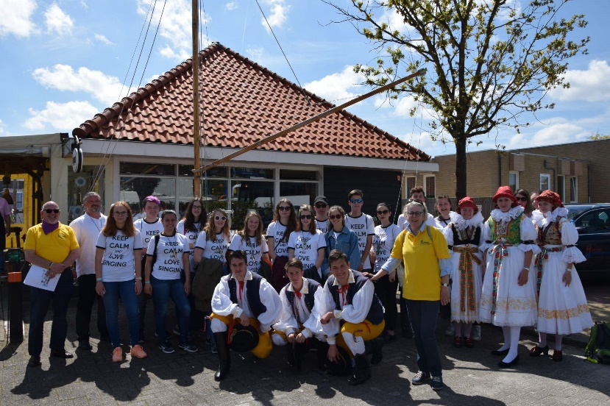
Během krátké přetržky činnosti na přelomu let 2014/2015 došlo k obměně zpěváků a sbor začal pracovat pod hlavičkou ZUŠ Vyškov ve snaze navázat na úspěchy svých starších sborových kamarádů. Nyní jej tedy tvoří parta nadšených žáků ZUŠ, kteří v rámci zkoušek objevují kouzla sborového zpěvu.
Mezi novější úspěchy sboru patří vítězství v krajském kole soutěže MŠMT ve sborovém zpěvu v Mikulově, zlaté pásmo z krajské sborové přehlídky v Brně, zvláštní cena z celostátní přehlídky Opava Cantat, zlaté pásmo a cena Antonína Tučapského z vyškovského Festivalu Antonína Tučapského nebo stříbrné pásmo z pražské Zahrady písní. Sbor se také účastní významných hudebních festivalů v ČR i v zahraničí: zmiňme mezinárodní festival Alba Regia v maďarském Székesfehérváru, hudební setkání evropské mládeže At the Watergate v nizozemském Sneeku nebo celostátní přehlídku Světlo za Lidice.
Re-canto se na ZpívejFestu představilo několikrát společně s DPS Motýlek, letos poprvé mu patří samostatný koncert.
Sbormistr: Aleš Musil
Klavírní doprovod: Dalimil Ševčík
www.zusvy.cz

PRO MUSICA – MAGNÓLIA
(Michalovce, Slovensko)
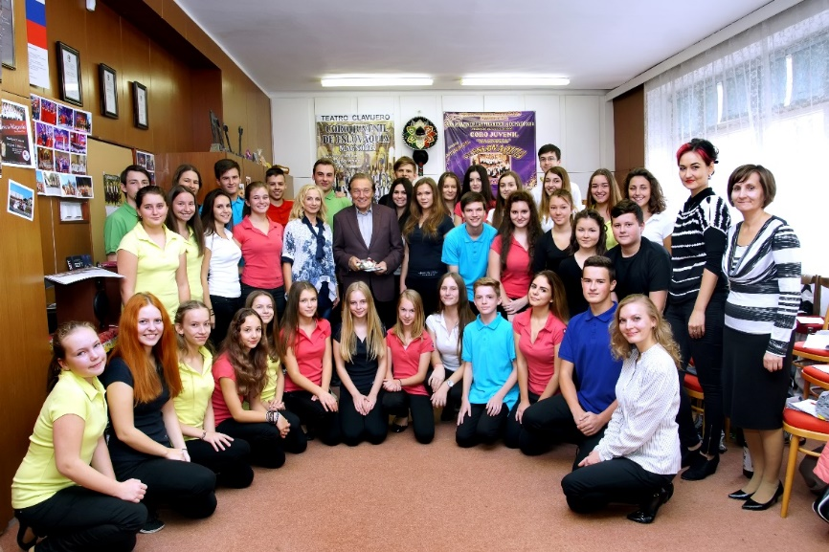
Dětský pěvecký sbor Pro Musica – Magnólia působí pod ZUŠ Michalovce a ZUŠ Sobrance. Na koncertech, festivalech a soutěžích tak účinkují pod společným názvem. V koncertním oddělení sboru zpívá přibližně 60 dětí ve věku 8 až 17 let. Součástí sboru je i přípravné oddělení, kde pracuje přibližně 30 dětí ve věku 6 až 10 let.
Dětské pěvecké sbory účinkovaly na koncertech, festivalech a soutěžích nejen na Slovensku, ale i v mnoha státech Evropy i celého světa – v Belgii, Velké Británii, Turecku, Švýcarsku, Španělsku, Nizozemí, Řecku, Itálii, Vatikánu, Polsku, Ukrajině, Maďarsku, Česku, Finsku, Francii a na opakovaném turné v 13 státech Mexika. V letech 1996 a 2003 absolvovaly koncertní zájezdy do Říma, kde zpívaly u papeže Jana Pavla II. ve Vatikánu. Na kontě mají celkem 20 zlatých, 11 stříbrných a 5 bronzových medailí z domácích i světových soutěží.
Nejvíc si sbory cení dvojnásobného vítězství na mezinárodní soutěži v Olomouci, 1. a 3. ceny z mezinárodní soutěže v anglickém Llangolleně, 1. ceny Cum laude z Neerpeltu v Bellgii, 1. ceny z mezinárodní soutěže ve Washingtonu v r. 2015 a vítězství v sakrální kategorii na mezinárodní soutěži Claudia Monteverdiho v Benátkách v r. 2016.
Sbor z partnerského města Michalovce při každém vystoupení sklízí nadšený aplaus, letos ho ve Vyškově uslyšíme již popáté.
Sbormistryně: Viera Džoganová
Klavírní doprovod: Amália Semanová
www.talentovanedeti.sk
www.zussobrance.sk

MLÁDEŽNICKÝ SBOR MUZIKA
(Garliava, Litva)
Mládežnický sbor Muzika byl založen v roce 1998 při ZŠ a Gymnáziu v litevském okresu Kaunas. Děvčata se účastní nejen akcí pořádaných školou, sbor je účastníkem a vítězem také různých regionálních, krajských i národních soutěží.
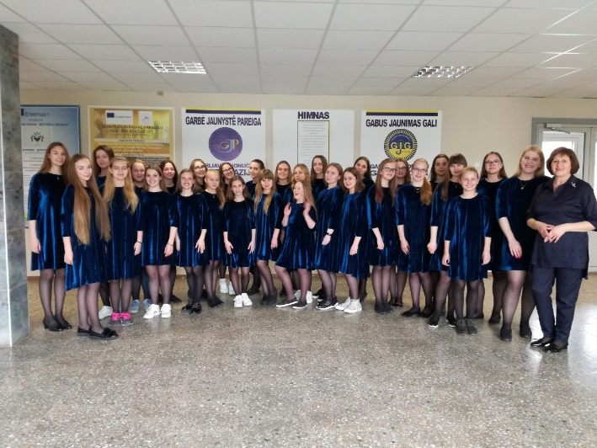
V současné době je sbor složen ze studentek ročníků 2. stupně ZŠ a gymnaziálních ročníků. Některá z děvčat navštěvují výuku hry na různé hudební nástroje na místní ZUŠ.
Zpěvačky z 2. stupně se zúčastnily litevské celorepublikové soutěže pro děti a mládež Píseň písní, nejmladší z nich dokonce postoupila několikrát až do 3. kola, kdy vystupovala i v televizi.
Sbor Muzika se zúčastnil festivalů ve městech Vilnius, Kaunas, Klaipėda. V letošním roce se zapojí do litevského Festivalu písní, který se koná ve městech Vilnius a Kaunas ke 100. výročí obnovení Litevské státnosti.
Počet sboristek se každoročně mění, protože absolventky postupně opouští školu a pokračují ve zpěvu v jiných souborech. Nahrazují je nové členky, které navazují na tradici sborového zpěvu na této škole, rozvíjí své umělecké vyjadřování, kreativitu, vzájemnou komunikaci a spolupráci a zdokonalují se ve zpěvu.
Sbor Muzika je prvním souborem, který na ZpívejFest zavítá z Litvy; Litva představuje desátou evropskou zemi, odkud do Vyškova za historii festivalu sbory přijely.
Sbormistryně: Dalė Balaikienė, Viktorija Stanislovaitienė
Klavírní doprovod: Goda Bužavaitė
www.jonuciug.garliava.lm.lt

ONDRÁŠEK NOVOJIČÍNSKÝ SBOR ZUŠ
(Nový Jičín, Česká republika)
Ondrášek Novojičínský sbor ZUŠ byl založen v roce 1967 profesorem Václavem Ptáčkem, zahajuje tedy již svou 52. sezónu. Činnost souboru je neuvěřitelně bohatá. Hlavní důraz je kladen na hudebně-estetickou složku výchovy dětí. Nejdůležitějším posláním sboru je tudíž činnost koncertní. Ročně se Ondrášci představí posluchačům na přibližně čtyřiceti koncertech jak doma, tak v zahraničí.
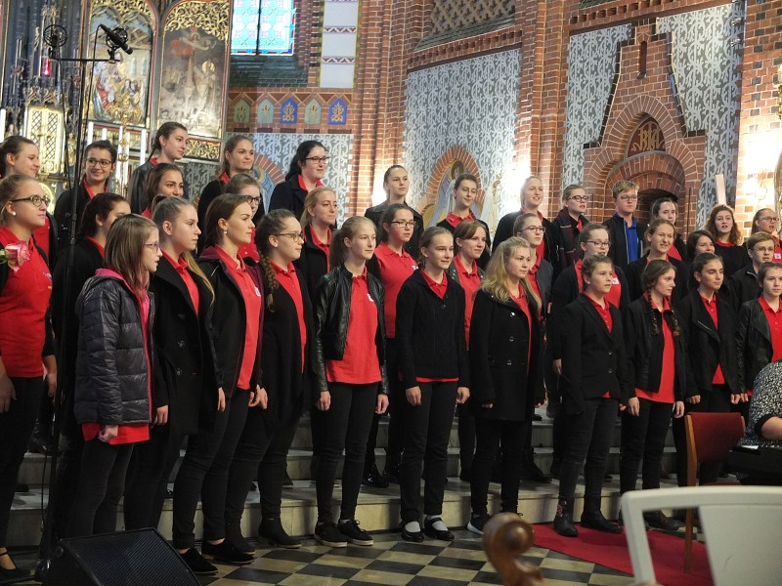
Ondrášek se během uplynulých let zařadil mezi nejúspěšnější sborová tělesa v České republice. Pravidelně si přiváží ocenění ze zahraničních soutěží a festivalů, spolupracuje s předními domácími umělci, hudebními skladateli a orchestry. Je laureátem mnoha prestižních festivalů (Arezzo, Montreux, Neerpelt, Cork, Bratislava a další) a vyhledávaným koncertním tělesem ve své zemi. K jeho posledním významným úspěchům patří cena Grand Prix z Bratislavy (2012) a zlaté pásmo z Mezinárodního festivalu adventní a vánoční hudby v Praze (2013). Získal také titul Sbor roku (2008). V nedávné době podnikl sbor mimo jiné velké evropské turné (Francie, Portugalsko, Španělsko, Itálie) a v r. 2014 Ondrášci vycestovali do USA, kde se stali vítězi mezinárodního festivalu Serenade! Washington, D.C. O letošních prázdninách absolvoval sbor dvoutýdenní turné po Japonsku, kde se mimo jiné zúčastnil mezinárodního sborového festivalu v Tokiu, odkud přivezl dvě zlatá pásma.
Repertoár sboru zahrnuje pestrou šíři hudební literatury od renesance až po současné sborové trendy.
Novojičínský Ondrášek se na vyškovském ZpívejFestu představí podruhé.
Sbormistr: Josef Zajíček
Klavírní doprovod: Marie Válková

www.ondraseknj.cz

